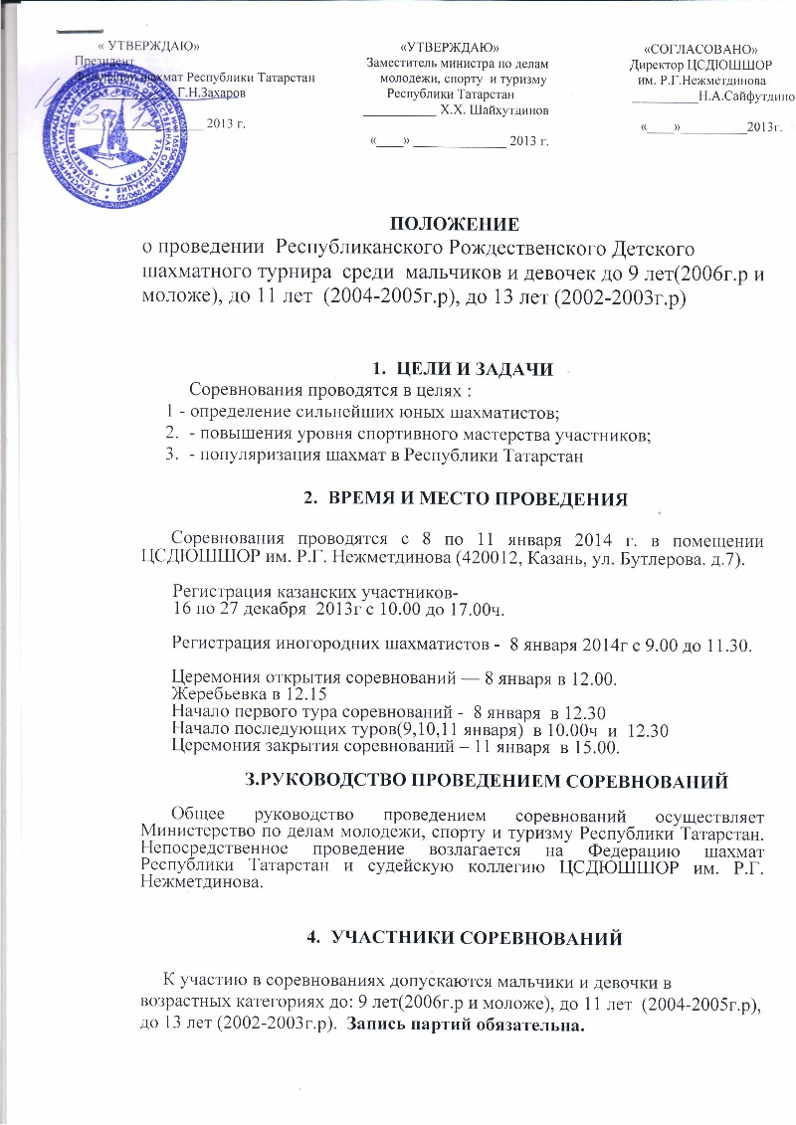

Участники оплачивают турнирный взнос в зависимости от разряда:
КМС –без взноса
1 разряд – 200 руб.
Ниже 1-го разряда – 300 руб.
Турнирный взнос оплачивается наличными денежными средствами в бухгалтерию ЦСДЮШШОР им Р.Г.Нежметдинова
50% от турнирного взноса идет на орграсходы и 50% на призовой фонд турнира.
Зарегистрированным участником считается спортсмен:
заполнивший анкету, и уплативший турнирный взнос.
бланк анкеты размещен на сайте:
www.tat-chess.ru
Анкету и отсканированные документы можно прислать по электронной почте zayavka-kazan@bk.ru.
Все участники пришедшие на соревнования, должны предоставить в мандатную комиссию:
- анкету;
- ксерокопию свидетельства о рождении или паспорта;
- ксерокопию ИНН и ПСС (пенсионного страхового свидетельства)
- справку от врача о допуске к соревнованиям;
- квалификационный билет;
Вход в игровой зал только в сменной обуви или в бахилах.

5.ПОРЯДОК ПРОВЕДЕНИЯ СОРЕВНОВАНИЙ

Соревнования проводятся в 3-х возрастных группах среди мальчиков и девочек раздельно (6 турниров) по швейцарской системе в 8 туров по правилам вида спорта «шахматы», утвержденным Приказом Минсиорттуризма России.
В зависимости от количества участников главный судья имеет право изменить систему проведения соревнований.

Контроль времени – по 60мин (1 часу) каждому участнику до конца партии.
Запись партии обязательна.
По желанию участников допускается участие девушек и юношей в более старших возрастных группах, а также участие девушек в турнирах юношей.

6.ОПРЕДЕЛЕНИЕ И НАГРАЖДЕНИЕ ПОБЕДИТЕЛЕЙ
Победителями в каждой номинации считаются участники, набравшие наибольшее количество очков. При равенстве очков у двух или более участников места определяются последовательно по: 1) коэф. Бухгольца, 2) коэф. прогресса, 3) коэф. Бергера.
Участники, занявшие первые места в каждой номинации, награждаются дипломами, медалями и памятными кубками. Участники, занявшие 2-е и 3-е места в каждой возрастной категории, награждаются дипломами и медалями.
Призовой фонд турнира формируется из средств Федерации шахмат Республики Татарстан и в размере 50% от собранных турнирных взносов.

7.ФИНАНСОВЫЕ УСЛОВИЯ
Все расходы, связанные с участием в соревнованиях (проезд, суточные, питание, размещение), несут командирующие организации. Расходы, связанные с оплатой работы судейской коллегии и обслуживающего персонала, осуществляется за счет средств ЦСДЮШШОР им Р.Г.Нежметдинова.

8. ЗАЯВКИ и РАЗМЕЩЕНИЕ
Заявки на размещение иногородних шахматистов подаются до 25декабря 2013 г. по телефонам: 236-01-73 –Алмаз Мансурович, Минзиля Ильгизовна, по e-mail: zayavka-kazan@bk.ru или по адресу: 420012, Казань, ул. Бутлерова, д.7, ЦСДЮШШОР им. Р.Г.Нежметдинова.
Подача заявок позже указанного срока не гарантирует размещения в гостиницах г.Казани.

Санаторий профилакторий «КИСИ» – 2 остановки на автобусе или 20 мин пешком, ул.Зеленая, д.2. Тел: 8 (843) 510 46 62, 510 47 68.Проживание в блоке 3+2 по 600р., блок 4+2 по 550 р.
Гостиница «Волга» - напротив ж/д вокзала, ул. Саид – Галеева,д 1.Тел.: 8(843) 292-14-69, 292-18-94(адм), 1-местные(2-хместные) с человека 500р. (сан.узел в номере, душ на этаже), 1-местные(2-хместные) с человека 700р. (сан.узел и душ в номере).
Гостиница «Акспай» от 500 рублей. Казань, ул. Парижской Коммуны, 14
+7 (843) 293-07-23 (10 мин. пешком до места игры)
Гостиница «Авиатор» - ул. Ак.Павлова, 1. Тел. 8 (843) 5719573,5719546,2454012. Цены от 650р заэконом двухместный номер.

ДАННОЕ ПОЛОЖЕНИЕ ЯВЛЯЕТСЯ ОФИЦИАЛЬНЫМ ВЫЗОВОМ НА СОРЕВНОВАНИЯ

